Comparazione di alcune immagini del relitto riprese dalle due navi che hanno svolto le indagini sottomarine.

**Manica a vento**



Immagine Copernaut

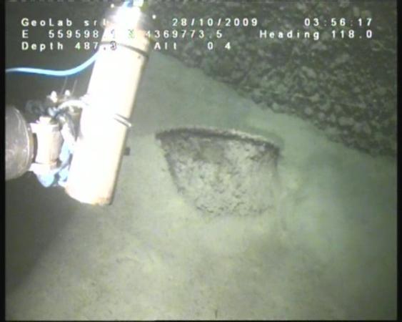

Immagine Mare Oceano

**Oblò**



Immagine Copernaut



Immagine Mare Oceano

**Particolare della Fiancata**



Immagine Copernaut



Immagine Mare Oceano